Федеральное государственное автономное образовательное учреждение
высшего образования «Национальный исследовательский университет ИТМО»

Факультет программной инженерии и компьютерной техники

Лабораторная работа №3

По дисциплине
“Распределенные системы хранения данных”
Вариант: 335162

Выполнил:
Стрельбицкий Илья Павлович

Группа: Р33101

Преподаватель:
Шешуков Дмитрий Михайлович

Санкт-Петербург, 2024г

Текст задания

Цель работы - настроить процедуру периодического резервного копирования базы данных, сконфигурированной в ходе выполнения лабораторной работы №2, а также разработать и отладить сценарии восстановления в случае сбоев.
Узел из предыдущей лабораторной работы используется в качестве основного. Новый узел используется в качестве резервного. Учётные данные для подключения к новому узлу выдаёт преподаватель. В сценариях восстановления необходимо использовать копию данных, полученную на первом этапе данной лабораторной работы.

Требования к отчёту
Отчет должен быть самостоятельным документом (без ссылок на внешние ресурсы), содержать всю последовательность команд и исходный код скриптов по каждому пункту задания. Для демонстрации результатов приводить команду вместе с выводом (самой наглядной частью вывода, при необходимости).

Этап 1. Резервное копирование
- Настроить резервное копирование с основного узла на резервный следующим образом:
- Периодические полные копии + непрерывное архивирование.
- Включить для СУБД режим архивирования WAL; настроить копирование WAL (scp) на резервный узел; настроить полное резервное копирование (pg_basebackup) по расписанию (cron) раз в неделю. Созданные полные копии должны сразу копироваться (scp) на резервный хост. Срок хранения копий на основной системе - 1 неделя, на резервной - 4 недели. По истечении срока хранения, старые архивы и неактуальные WAL должны автоматически уничтожаться.
- Подсчитать, каков будет объем резервных копий спустя месяц работы системы, исходя из следующих условий:
  - Средний объем новых данных в БД за сутки: 700МБ.
  - Средний объем измененных данных за сутки: 700МБ.
- Проанализировать результаты.

Этап 2. Потеря основного узла
Этот сценарий подразумевает полную недоступность основного узла. Необходимо восстановить работу СУБД на РЕЗЕРВНОМ узле, продемонстрировать успешный запуск СУБД и доступность данных.

Этап 3. Повреждение файлов БД
Этот сценарий подразумевает потерю данных (например, в результате сбоя диска или файловой системы) при сохранении доступности основного узла. Необходимо выполнить полное восстановление данных из резервной копии и перезапустить СУБД на ОСНОВНОМ узле.
Ход работы:
- Симулировать сбой:
  - удалить с диска директорию любой таблицы со всем содержимым.
- Проверить работу СУБД, доступность данных, перезапустить СУБД, проанализировать результаты.
- Выполнить восстановление данных из резервной копии, учитывая следующее условие:
  - исходное расположение директории PGDATA недоступно - разместить данные в другой директории и скорректировать конфигурацию.
- Запустить СУБД, проверить работу и доступность данных, проанализировать результаты.

Этап 4. Логическое повреждение данных
Этот сценарий подразумевает частичную потерю данных (в результате нежелательной или ошибочной операции) при сохранении доступности основного узла. Необходимо выполнить восстановление данных на ОСНОВНОМ узле следующим способом:
- Генерация файла на основном узле с помощью pg_dump и последующее применение файла на основном узле.
Ход работы:
- Зафиксировать время и симулировать ошибку:
  - в любой таблице с внешними ключам подменить значения ключей на случайные (INSERT, UPDATE)
- Продемонстрировать результат.
- Выполнить восстановление данных указанным способом.
- Продемонстрировать и проанализировать результат.

$HOME=/var/lib/postgresql/
Расположение первого узла:
$HOME/first
Расположение второго узла:
$HOME/second

Ход выполнения

Этап 1. Резервное копирование

1.1 Настройка резервного копирования

Включаем режим архивирования для СУБД:
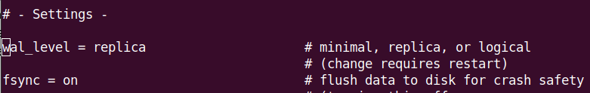
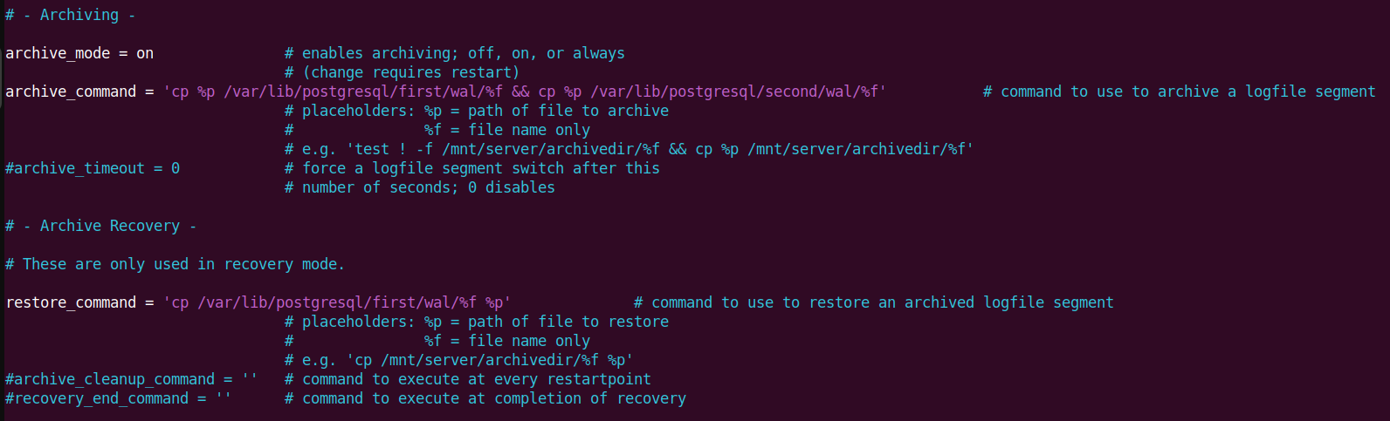
Для успешного выполнения команды pg_basebackup требуется настройка replication подключения. Поэтому добавляем в файл pg_hba.conf необходимую строку
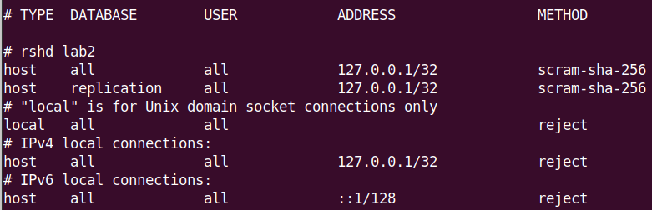
Также чтобы не указывать в скриптах требуемый пароль для подключения к базе данных создадим файл .pgpass в домашней директории следующего содержания:
127.0.0.1:9200:replication:postgres:password

Напишем bash-скрипт, который будет выполнять полное резервное копирование при помощи pg_basebackup, отправлять полную копию на резервный узел и после этого запускать скрипты для удаления устаревших копий для основного узла и резервного.
Скрипт для создания бекапа и копирования его на резервный узел:
#!/bin/bash
CURRENT_DATE=$(date "+%Y-$m-%d-%H:%M:%S")
BACKUP_DIR="backup_${CURRENT_DATE}"
# создание бэкапа
pg_basebackup -h 127.0.0.1 -p 9200 -d -U postgres -D $HOME/first/backups/$BACKUP_DIR -Ft -z -w -T $HOME/first/mto69=$HOME/first/backups/$BACKUP_DIR/mto69
# копирование бекапа с основного узла на резервный
cp -a $HOME/first/backups/$BACKUP_DIR $HOME/second/backups/$BACKUP_DIR
# удаление старых бэкапов на основном узле
bash $HOME/first/remove_first.sh 7
# удаление старых бэкапов на резервном узле
bash $HOME/second/remove_second.sh 28 >> $HOME/second/backup.log
echo "$(date): Backup $BACKUP_DIR was successfully created"

Скрипт для удаления бэкапов, которые старше n дней на основном узле.
#!/bin/bash
MAX_DAYS=$1
CURRENT_DATE=$(date "+%Y-$m-%d-%H:%M:%S")
find $HOME/first/backups -type d -mtime +$1 -delete
echo "$(date): backups older than $MAX_DAYS days were successfully deleted in main node"
find $HOME/first/wal -type d -mtime +$1 -delete
echo "$(date): wal files older than $MAX_DAYS days were successfully deleted in main node"

Скрипт для удаления бэкапов, которые старше n дней на резервном узле.
#!/bin/bash
MAX_DAYS=$1
CURRENT_DATE=$(date "+%Y-$m-%d-%H:%M:%S")
find $HOME/second/backups -type d -mtime +$1 -delete
echo "$(date): backups older than $MAX_DAYS days were successfully deleted in second node"
find $HOME/second/wal -type d -mtime +$1 -delete
echo "$(date): wal files older than $MAX_DAYS days were successfully deleted in second node"

На основном узле создадим cron-файл через команду (crontab -e), в котором опишем правило для запуска нашего скрипта раз в сутки (каждую полночь в 5 минут).
5 0 * * * $HOME/first/backup.sh » $HOME/first/backup.log
Список запланированных задач.
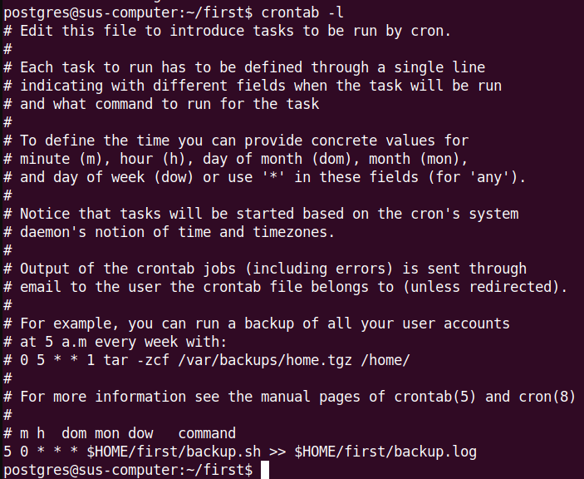
Проверим работоспособность скрипта, запустив вручную его командой:
bash backup.sh » backup.log

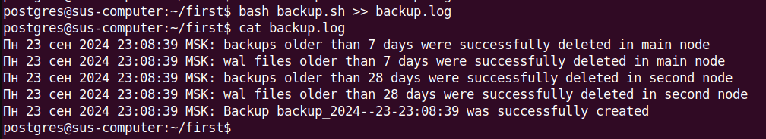

1.2 Расчет объема
Размер одного бэкапа:
Размер wal файлов:
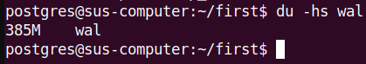
Для того чтобы посчитать размер резервной копии спустя месяц работы требуется посчитать размер полной копии и WAL файлов базы данных.

Изменение размеров копии WAL файлов приблизительно равен сумме среднего объема новых данных и среднего объема измененных данных за сутки.
A = 385 + 700 * 30 + 700 * 30 = 385 + 2 * 30 * 700 = 42385 Мб ≈ 41,39 Гб

Изменение размера полной копии за день приблизительно равен среднему объему новых данных и изменению размеров копии WAL файлов.
Таким образом размер полной копии спустя месяц составит:
B = 51 + 700 * 30 + 42385 = 21051 + 42385 = 63436 Мб ≈ 61,95 Гб

То есть размер резервной копии спустя месяц составит:
C = A + B = 42385 + 63436 = 105821 Мб = 103,34 Гб

Если учесть удаление старых WAL файлов на 28 день (оно происходит на основном и резервном узле), то тогда получаем:
A = 700 * 2 + 700 * 2 = 2800 Мб ≈ 2,73 Гб
B = 7,3 + 700 * 30 + 2800 = 21007,3 + 2800 = 23807,3 Мб ≈ 23,25 Гб
C = 2800 + 23807,3 = 26607,3 Мб ≈ 25,98 Гб
То есть если учитывать удаление старых WAL файлов, то размер резервной копии спустя месяц составит 25,98 Гб

1.3 Анализ результатов
Полные копии имеют достаточно большой размер, при этом значительное влияние на размер копии оказывает удаление старых WAL файлов. Так за месяц работы разница составляет почти в 4 раза.

Этап 2. Потеря основного узла

Для восстановления воссоздадим файловую структуру кластера и табличного пространства на резервном узле из нашего бэкапа.
Сначала создадим директории tda19 и mto69 после чего скопируем в них содержимое директории бэкапа.

mkdir tda19
chmod 0750 tda19/
mkdir mto69
cp -a backups/backup_2024--23-23\:08\:39/* tda19/
cp -a tda19/mto69/* mto69/
rm -r tda19/mto69

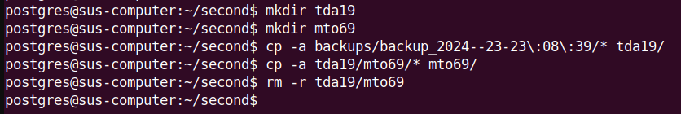
Команда восстановления уже была задана в файле postgresql.conf
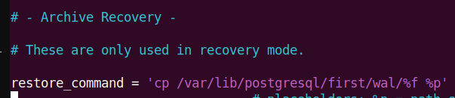
Создадим в директории кластера файл, сигнализирующий о восстановлении:
touch tda19/recovery.signal

После чего запускаем кластер и проверяем таблицы
/usr/lib/postgresql/14/bin/pg_ctl -D tda19/ -l logfile start
psql -h 127.0.0.1 -p 9200 leftgreenroad user1
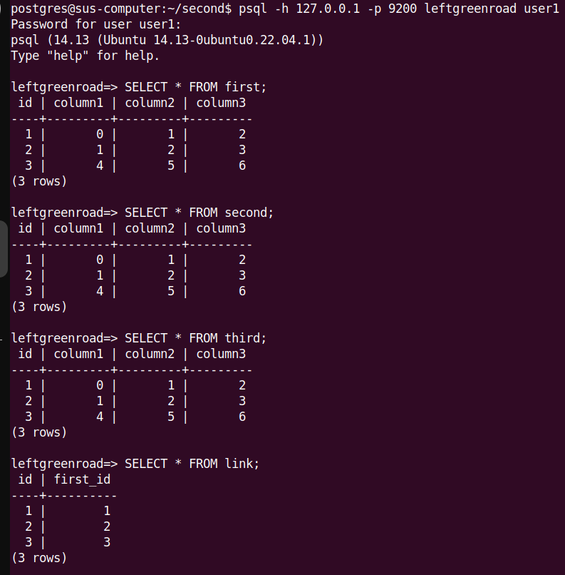

Этап 3. Повреждение файлов БД

3.1 Симуляция сбоя и проверка работы

Удалим директорию таблицы first в бд postgres — ее номер oid 16388
SELECT attrelid FROM pg_attribute
WHERE attrelid = (SELECT oid FROM pg_class WHERE relname = 'first');
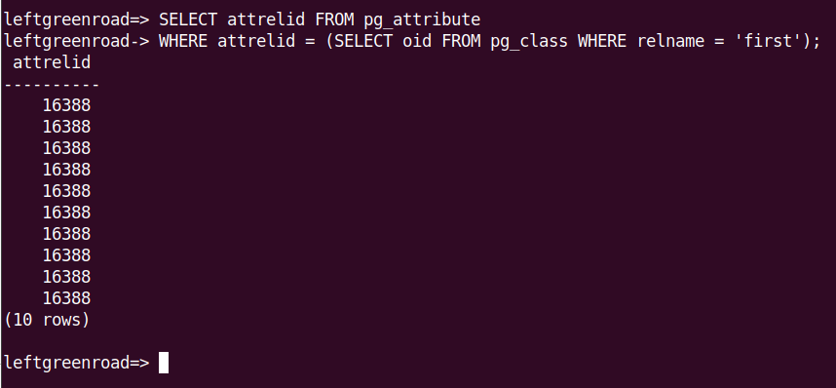
Находим расположение директории
find tda19/ -name "*16388*"
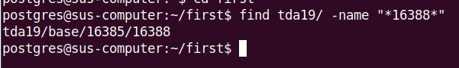
Удаляем директорию с таблицей и проверяем файлы БД:
rm -r tda19/base/16385/16388
psql -h 127.0.0.1 -p 9200 leftgreenroad user1
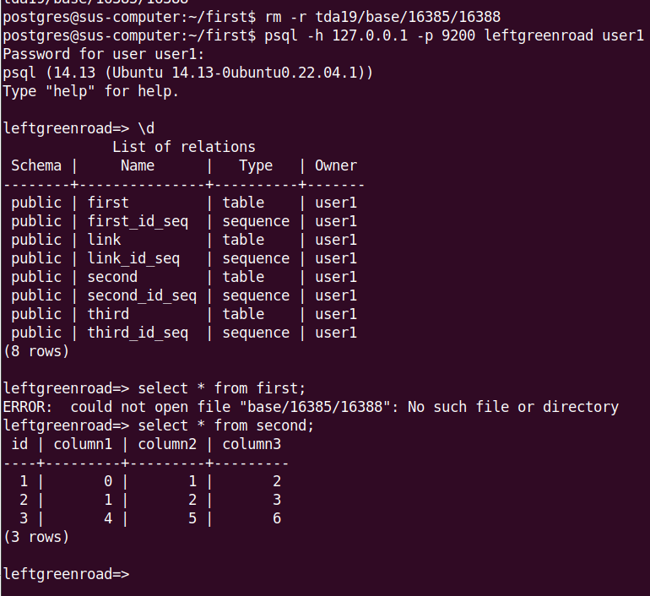
При перезапуске кластера ничего не меняется:
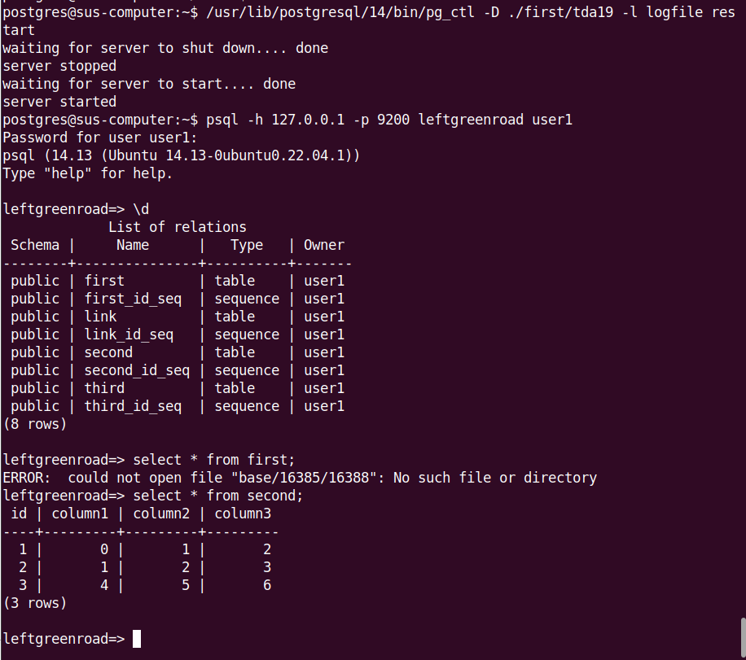
При удалении файла таблицы база данных осталась доступна, при этом недоступна только удаленная таблица, остальные остаются доступны с корректными данными. При перезагрузке кластера ничего не изменяется.

3.2 Восстановление данных
Так как по условию расположение PGDATA недоступно, то создаем новую директорию для нашего кластера ~/tda20 и копируем в нее файлы из бекапа. Так как табличное пространство mto69 остается доступным и работает корректно не будем его трогать.
mkdir tda20
chmod 0750 tda20/
cp -a backups/backup_2024--23-23\:08\:39/* tda20/
rm -r tda20/mto69
Создадим в директории кластера файл, сигнализирующий о восстановлении:
touch tda20/recovery.signal
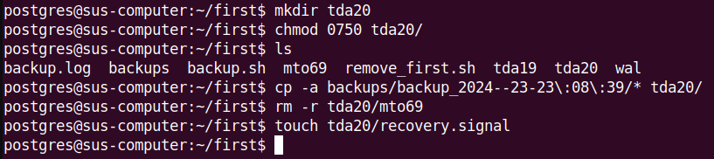
После чего запускаем кластер и проверяем таблицы
/usr/lib/postgresql/14/bin/pg_ctl -D tda20 -l logfile start
psql -h 127.0.0.1 -p 9200 leftgreenroad user1

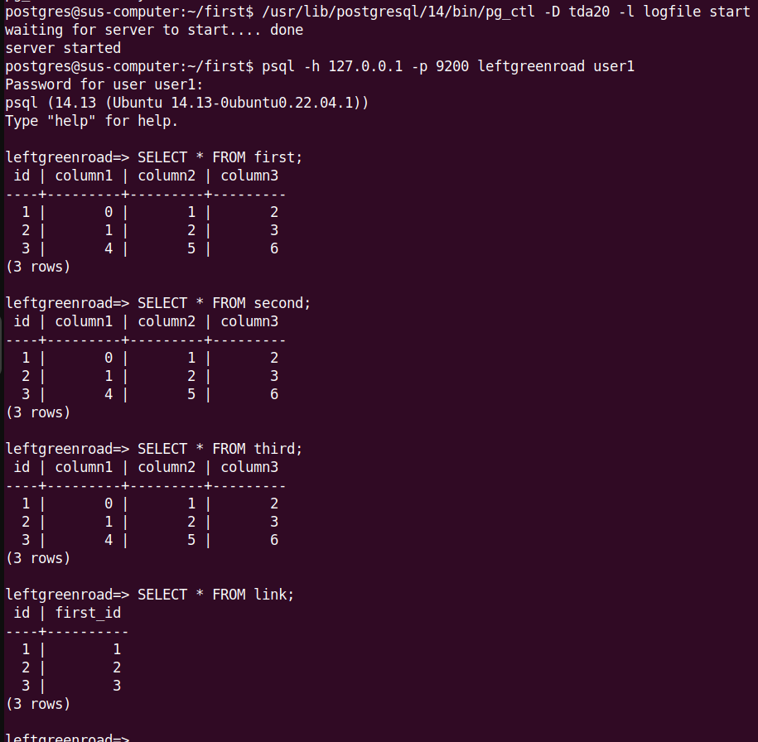
Доступ к таблице восстановился, данные которые в ней хранятся корректны, доступ к базе данных также остается корректным.

Этап 4. Логическое повреждение данных

Создаем директорию для бэкапа и делаем бэкап при помощи утилиты pg_dump
mkdir dump
pg_dump -h 127.0.0.1 -p 9200 -d postgresql://127.0.0.1:9200/leftgreenroad -U postgres -f dump/db.dump -Fc
Фиксируем время и симулируем ошибку
psql -h 127.0.0.1 -p 9200 leftgreenroad user1
SELECT now();
UPDATE link SET first_id = NULL;
SELECT * FROM link;
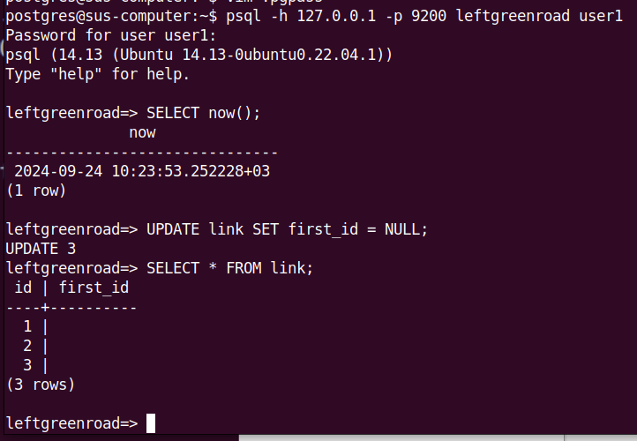
Так как были повреждены данные только в одной таблице, то восстанавливаем только ее данные (схему при этом не трогаем). Перед этим очищаем таблицу от старых данных.
TRUNCATE link;
select * from link;
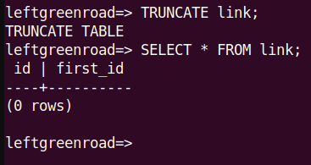
pg_restore -h 127.0.0.1 -p 9200 -d postgresql://127.0.0.1:9200/leftgreenroad -U postgres --data-only -d leftgreenroad -t link dump/db.dump
psql -h 127.0.0.1 -p 9200 leftgreenroad user1

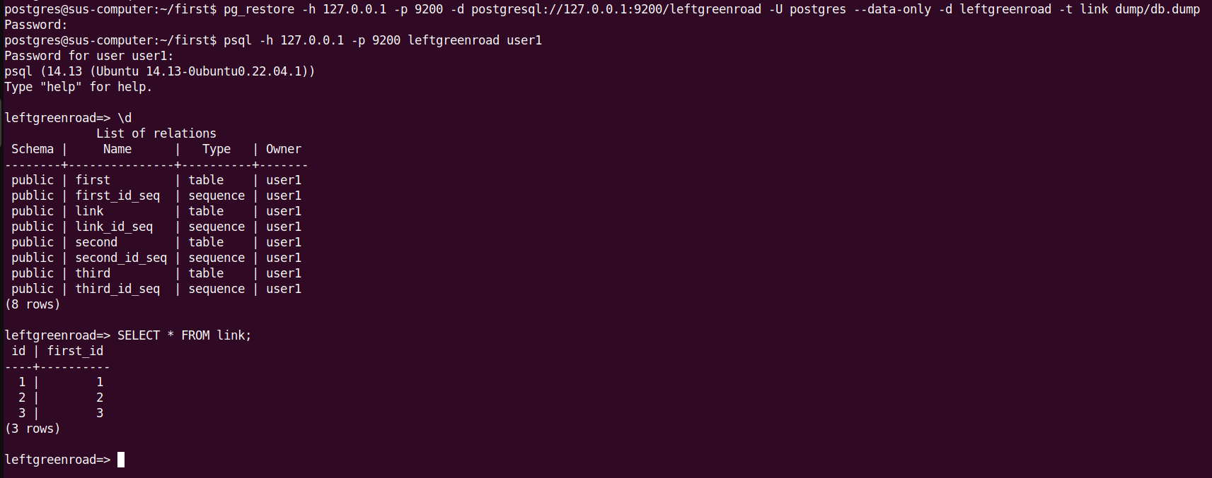
Данные были полностью восстановлены, при этом не пришлось восстанавливать всю базу данных целиком и даже менять схему, достаточно было очистить поврежденную таблицу и восстановить ее при помощи утилиты pg_restore.

Вывод

В ходе выполнения данной лабораторной работы были изучены методы непрерывного архивирования и создания полных копий. Также были изучены на практике методы восстановления при потере основного узла, повреждении файлов БД и логическом повреждении данных.

